Rundbrief an Senior*innen |  | Nr. 11
FORUM älterwerden der Erzdiözese Freiburg e.V. | Rundbrief in der „Corona-Zeit“
Texte/Ideen/Auswahl: Theresa Betten, Bildungsreferentin für Seniorenarbeit; Johannes Braun, Geschäftsführer für das FORUM älterwerden

Thema: Wir haben die Wahl!?

2021 ist in Deutschland ein Wahljahr. Im März stehen in Baden-Württemberg die Landtagswahlen an und im September findet die 20. Wahl des deutschen Bundestages statt. Doch seit wann gibt es eigentlich die Demokratie in Deutschland und wie ist das in anderen Ländern? Einige Informationen, Ideen und Anregungen rund um Wahlen und Demokratie finden Sie in diesem Rundbrief.

Impuls aus „Dein Glaube – Deine Demokratie“
Lesen Sie den Text am besten laut vor:

Der Glaube lebt von den großen Verheißungen Gottes, dass einmal kein Leid, kein Krieg, keine Tränen mehr sein werden. Dass dies geschieht, liegt nicht in unserer Hand. Dennoch sollten wir uns bemühen, Gott mehr Hilfe als Hindernis zu sein. Darum: Steh auf für eine demokratische, gerechte Gesellschaft – damit keiner verloren geht und jede eine Stimme hat.

aus: Dein Glaube – Deine Demokratie
Quelle: https://www.ekd.de/ein-protestantischer-aufruf-zur-staerkung-der-demokratie-46200.htm

- Verstehe ich mich selbst als politischer Mensch? Warum? Warum nicht?
- Kann ich im Vertrauen auf Gott auch darauf vertrauen, dass andere Menschen auch das Gute für unsere Gesellschaft und diese Welt wünschen?
- Kein Leid, kein Krieg, keine Tränen – für wen wünsche ich mir das derzeit am meisten?

Anregung zu einer Gedächtnisübung: Griechenland und USA
Das antike Griechenland war die erste „Demokratie“ (jedenfalls nannten sie es so – auch wenn nur freie Männer mitbestimmen durften, nicht aber Menschen anderen Geschlechts oder Sklav*innen!) – die USA gelten als die erste „moderne“ Demokratie. Ordnen Sie die Begriffe und Symbole jeweils Griechenland oder den USA zu: zeichnen Sie einen Kreis um die „amerikanischen“ Begriffe/-Symbole und einen Kasten um die „griechischen“ Begriffe/-Symbole!
Olymp


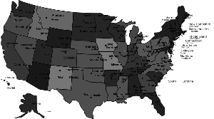
€
Delphi
Philadelphia
Freiheitsstatue


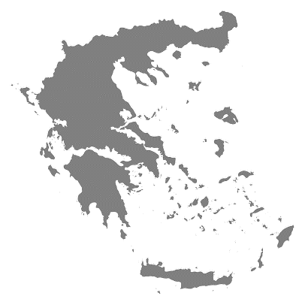



Ελλάς
$
Kapitol

Anregung zu einer Gedächtnisübung: Kreuzworträtsel
Die Antworten auf die folgenden neun Fragen können Sie in die quadratischen Felder eintragen. Die Buchstaben auf den grau hinterlegten Felder ergeben das Lösungswort.
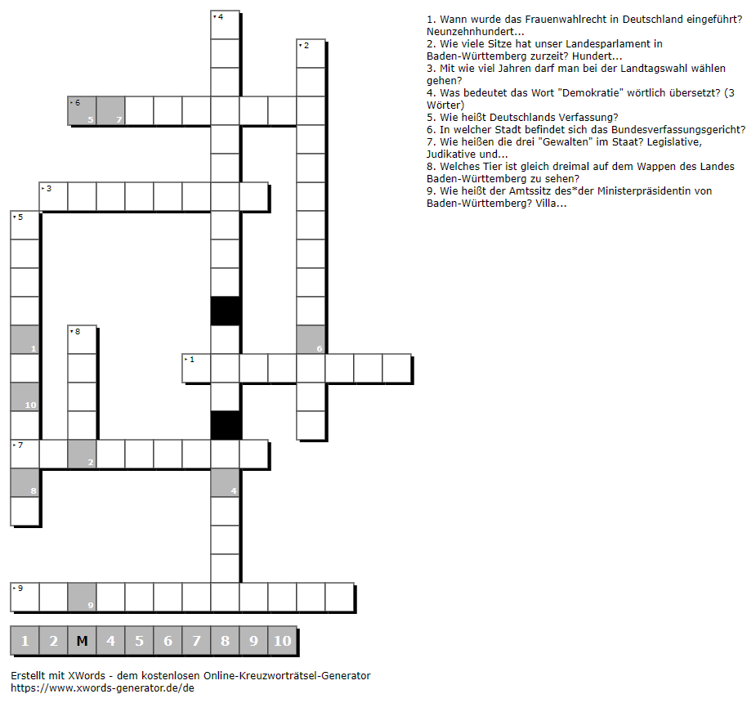

Fragen:
- Wann durften Frauen in Deutschland erstmalig von ihrem Wahlrecht Gebrauch machen? Neunzehnhundertund…
- Wie viele Sitze hat unser Landesparlament in Baden-Württemberg zurzeit? Einhundertund…
- Mit wie viel Jahren darf man bei der Landtagswahl wählen gehen?
- Was bedeutet das Wort „Demokratie“ wörtlich übersetzt? (3 Wörter)
- Wie heißt Deutschlands Verfassung?
- In welcher Stadt befindet sich das Bundesverfassungs-gericht?
- Wie heißen die drei „Gewalten“ im Staat? Legislative, Judikative und…
- Welches Tier ist gleich dreimal auf dem Wappen des Landes Baden-Württemberg zu sehen?
- Wie heißt der Amtssitz des*der Ministerpräsident*in von Baden-Württemberg? Villa…

Das Kreuzworträtsel haben wir mit einem kostenlosen Generator erstellt, dieser heißt XWords:
www.xwords-generator.de

Anregung zur körperlichen Übung – „Ab-Stimmung“
Jede*r hat eine Stimme, jede*r kann die Hand zur Abstimmung erheben und sich einbringen. Die Stimme ist unser Instrument, um miteinander zu reden, zu diskutieren – und um zu singen (z.B. von Gottes Liebe und Gerechtigkeit für alle Menschen).
Hier gibt es ein paar Übungen um Stimmen und Hände aufzuwärmen:

- Hände und Arme
- Sitzen Sie entspannt auf dem Stuhl, lassen Sie die Arme links und rechts herunterhängen.
- Lockern und schütteln Sie von den Schultern immer weiter nach unten vorsichtig Arme und Hände. Machen Sie dann eine lockere Faust. „Zählen“ Sie nun bis fünf, indem Sie nacheinander Daumen, Zeigefinger, Mittelfinger, Ringfinger und kleinen Finger beider Hände strecken. (5x wiederholen)
- Heben Sie Ihre Arme und strecken dabei die Fingerspitzen so weit es geht nach oben. Senken Sie dann die Arme wieder herab. (5x wiederholen – Atmen nicht vergessen!)
- Reiben Sie nun die Handflächen in kreisenden Bewegungen gegeninander. Verändern Sie dabei die Stärke des Drucks und die Geschwindigkeit, bis die Handflächen schön warm sind.
- Streichen Sie nun zunächst mit der warmen Handfläche der rechten Hand über den Handrücken Ihrer linken Hand (vom Handgelenk bis zu den Fingerspitzen) und dann andersherum. (10x wiederholen – 2 rechts / 2 links…)

- Haltung und Atmung
- Stellen Sie sich vor, Ihr Kopf sei oben mit einem Bindfaden befestigt, der diesen im Gleichgewicht und aufrecht hält. Die Schultern hängen entspannt. Atmen Sie ruhig und entspannt in den Bauch hinein – nehmen Sie Ihren Atemrhythmus wahr, so wie er ist.
- Nach einer Weile atmen Sie bei jedem 3. oder 4. Atemzug auf die Töne "ffff", "ssss" oder "sch" aus – gleichmäßig und ohne Druck, mit dem normalen Atemstrom.
- Lassen Sie mit jedem Ausatmen Ihre Verspannungen los.

- „Eisenbahn“ (trainiert das Zwerchfell) und „Kauendes Pferd“ (lockert den Mund)
- Atmen Sie wie bisher gleichmäßig und ohne Anstrengung in den Bauch hinein. Spielen Sie "Eisenbahn" und machen Sie "sch-sch-sch-sch...". (10x wiederholen)
- Stellen Sie sich vor, Sie hätten eine leckere Speise im Mund und kauen diese genüsslich. Dabei dürfen Sie auch schmatzen und Sie geben Laute des Wohlbefindens (mjam, mhm ...) von sich. Kauen Sie die Speise ausgiebig und sehr gründlich.
- Legen Sie die Lippen locker zusammen und lassen Sie diese beim Ausatmen "flattern" (klingt wie ein Hubschrauber oder ein schnaubendes Pferd).

- . Dehnung des Rachenraums
- Gähnen Sie ausgiebig! Dabei sollte die Zungenspitze an den unteren Schneidezähnen liegt.

- Stimmbänder aufwärmen: Brummen und summen
- Brummen oder summen Sie leise und ohne Anstrengung auf "mmmm", "sss" oder "www" vor sich hin. Achten Sie darauf, in den Bauch zu atmen und machen Sie zwischendurch ein bis zwei Atemzüge ohne Ton. Wenn Sie das Gefühl haben, sich räuspern zu müssen, räuspern Sie sich nicht, sondern brummen Sie einfach leise weiter!
- Brummen oder summen Sie weiter und variieren Sie die Tonhöhe. Unterstützen Sie diese „Melodien“ durch Hand- und Körperbewegungen: Geht der Ton nach oben, bewegt sich auch die Hand entsprechend in Bögen oder Wellen. Beenden Sie eine Melodie immer mit einem tiefen Ton.

Idee: Stimme und Sprechen – Ein Trainingsprogramm für die Stimme,
Quelle: https://blog.resource-people.de/0203/arbeit.php

Anregung zu lebensgeschichtlichem Erinnern
Diskussionen, Wahlen, Vereins- oder Gruppentreffen – seit dem Grund-/Volksschulalter setzen wir uns mit anderen Menschen auseinander, ob in der Familie, in der Kirche, in Schule, Ausbildung und Beruf, beim Sport oder Hobby oder einfach auf öffentlichen Plätzen. Manchmal ist Mut gefordert, um für die eigenen Überzeugungen einzutreten und in das Gespräch einzutreten.

- An welche Meinungsverschiedenheiten aus meinem Jugendalter erinnere ich mich? Mit welchen Freund*innen, mit welchem Elternteil, mit welchen Geschwistern hatten Sie Auseinandersetzungen? Worum ging es Ihnen dabei?
- Wie ging es Ihnen, als Sie zum ersten Mal wählen gehen durften?
- Wann brauchten Sie im Leben mal besonders großen Mut, um Ihre Meinung zu äußern? Wie haben Sie diesen Mut aufgebracht? Warum war es Ihnen bei dieser Sache so wichtig, Ihre Meinung zu sagen?

Anregung zu einer Konzentrationsübung: Schüttelwörter
Die Buchstaben der Wörter sind durcheinander gewürfelt – bringen Sie die Buchstaben wieder in die richtige Reihenfolge! Welche Begriffe sind hier gemeint?
gateBsudn |  | stzeeG
teednAgbore |  | rchitGe
zttlWehla |  | enrU
nagghlaW |  | inMinsteri
hcneKurze |  | ssafnugVre
rtaSroinene |  | streRegi
husRaat |  | reKmam
alarPtnme |  | ügrBeinr

Anregung zum Austausch (per Telefon)
Rufen Sie eine*n Freund*in, eine*n Bekannte*n oder Verwandte*n an, mit der*dem Sie eine halbe
Stunde telefonieren können.
- Erzählen Sie sich gegenseitig von einem besonders mutigen Augenblick in Ihrem Leben.
- Tauschen Sie sich über Ihre Gedanken zur derzeitigen Politik aus. Worüber sind Sie froh?
- Was verbinden Sie mit Griechenland oder den USA (oder einer anderen Gegend, die Sie einmal bereist haben)?
Bedanken Sie sich fürs Zuhören und Erzählen – und verabreden Sie sich zum nächsten Telefonat!

Ein Gedanke „zum Mitnehmen“

»Glaube denen, die die Wahrheit suchen, und zweifle an denen, die sie gefunden haben.«
André Gide (1869–1951)

Lösung Griechenland und USA: USA: Silhouette der USA; Baseball; Freiheitsstatue; Philadelphia (Stadt im US-Bundesstaat Pennsylvania); Dollar-Zeichen ($); Flagge der USA; Kapitol; Hamburger || Griechenland: Delphi; Olymp; Euro-Zeichen (€, erinnert an den griechischen Buchstaben Epsilon); Amphore; Philadelphia (griech. für „geschwisterliche Liebe“ – nördliche Vorstand von Athen heißt Nea Philadelphia, also Neu-Philadelphia); Flagge Griechenlands; Ελλάς (sprich: Hellás = griech. für „Griechenland“); Silhouette Griechenlands.
Lösung Kreuzworträtsel: 1) NEUNZEHN (19.01.1919 – eingeführt worden war das Frauenwahlrecht im November 1918) 2) DREIUNDVIERZIG 3) ACHTZEHN 4) HERRSCHAFT DES VOLKES 5) GRUNDGESETZ 6) KARLSRUHE 7) EXEKUTIVE 8) LOEWE 9) REITZENSTEIN || Lösungswort: DEMOKRATIE
Lösung Schüttelwörter: Bundestag / Abgeordnete / Wahlzettel / Wahlgang / Kreuzchen / Seniorenrat / Rathaus / Parlament / Gesetz / Gericht / Urne / Ministerium / Verfassung / Register / Kammer / Bürgerin

